测量设备溯源抽查表
编号：0109-2021-2022
企业名称 | 大庆市迎博石油科技有限公司
部门 | 测量设备名称 | 测量设备  编号 | 型号规格 | 测量设备  计量特性 | 测量标准装置名称及技术参数 | 检定/校准机构 | 检定/校准日期 | 符合打√  不符合打×
质检部 | 游标卡尺 | 83-35167 | （0-150）mm | ±0.03mm | 刀口形直尺1级量块4等 | 深圳中电计量测试技术有限公司 | 2022.2.18 | √
质检部 | 千分尺 | 997762 | （75-100）mm | U=1.8μm K=2 | 量块4等 | 深圳中电计量测试技术有限公司 | 2022.2.18 | √
生产车间 | 百分表 | 48584 | （0-10）mm | U=3.5μm K=2 | 光栅式指示表检定仪U=1.1μm /0.7μm /0.3μm K=2 | 深圳中电计量测试技术有限公司 | 2022.2.18 | √
生产车间 | 数字万用表 | 130791226 | UT33D | 直流电压：Urel=0.11%交流电压：Urel=0.2%直流电流：Urel=0.13%电阻：Urel=0.15%  K=2 | 多功能校准器DCV:Urel=0.002%ACV:Urel=0.01%ADCI:Urel=0.005% ACI:Urel=0.02%;电阻：Urel=0.003%K=2 | 深圳中电计量测试技术有限公司 | 2022.2.18 | √
审核综合意見：

公司已制定《计量确认管理程序》、《外部供方管理程序》，《测量设备溯源管理程序》，公司未建最高计量标准，测量设备由质检部负责溯源。公司测量设备全部委托深圳中电计量测试技术有限公司等机构检定/校准，校准/检定证书由质检部保存。根据抽查情况，该公司的校准情况符合溯源性要求。

审核日期： 2022 年 2 月 22 日
审核员签字： 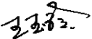 部门代表签字：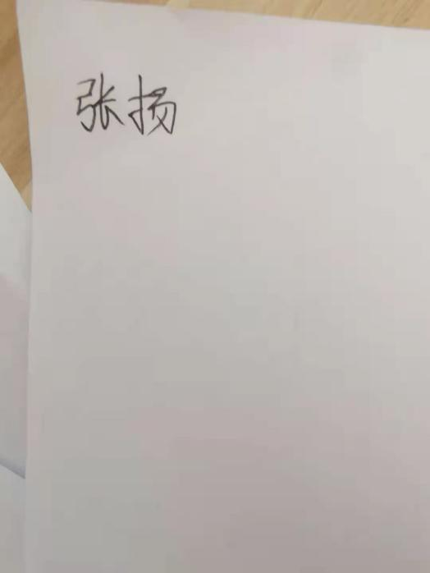

说明：“计量特性”可以填写测量设备的最大允差、准确度等级或校准结果的测量不确定度。

